**Промежуточная аттестация по алгебре 7 класс Демо**

**Часть1**

**1.**Найдите значение выражения 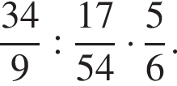

**2.**Автомобиль едет по дороге, проезжая 20 метров за каждую секунду. Выразите скорость автомобиля в километрах в час.

**3.**Решите уравнение 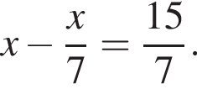

**4.** 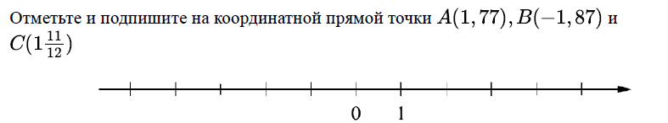

5. Из пункта А в направлении пункта Б, расстояние между которыми равно 360 км, в 7 часов утра выехал мотоциклист, а через некоторое время из пункта А в том же направлении выехал автомобиль. Доехав до пункта Б, автомобиль сделал остановку на 2 часа, а затем с той же скоростью поехал обратно.

На рисунке график движения велосипедиста обозначен цифрой 1, график движения автомобиля обозначен цифрой 2 и приведён не полностью.

Найдите, на каком расстоянии от пункта А автомобиль догнал велосипедиста.

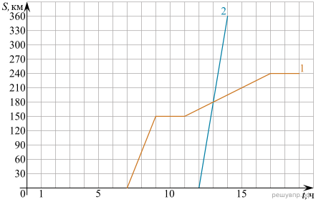

На том же рисунке достройте график движения автомобиля до момента возвращения в пункт А.

**6.**Найдите значение выражения 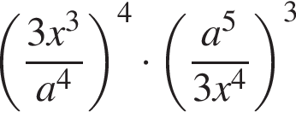при 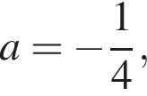и x= минус 1,25.

**Часть2**

**7.**Решите систему уравнений

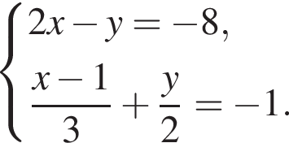

**8.**Кроссовки на распродаже уценили на 30%, при этом они стали стоить 2100 рублей. Сколько рублей стоили кроссовки до распродажи?

**9.** На полке в школе стояло 300 граммов раствора соли с концентрацией 14%. Чуть позже учитель добавил в него 50 г воды. Какова теперь концентрация соли?

**10.** Марианна задумала четырехзначное число. Она сказала подругам, что оно кратно 30, его вторая цифра  — 2, и оно меньше 3500. Сколько чисел подходят под условия загадки Марианны?

|  |  |  |  |  |  |  |  |  |  |  |  |
| --- | --- | --- | --- | --- | --- | --- | --- | --- | --- | --- | --- |
| № | 1 | 2 | 3 | 4 | 5 | 6 | 7 | 8 | 9 | 10 | Всего |
| Баллы | 1 | 1 | 1 | 1 | 2 | 1 | 2 | 2 | 2 | 2 | 15 |

|  |  |  |  |  |
| --- | --- | --- | --- | --- |
| Оценка | 2 | 3 | 4 | 5 |
| Баллов | 0-3 | 4-7 | 8-11 | 12-15 |